Directiva Europea 2012/19/UE

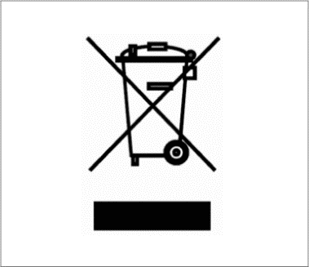
La Directiva Europea 2012/19/UE sobre Residuos de aparatos eléctricos y electrónicos (RAEE) trata de minimizar el impacto sobre el medio ambiente evitando los residuos.
Los analizadores hematológicos Swelab Alfa, Swelab Alfa Plus, Swelab Lumi, Medonic M-series, Medonic M-series M32, Medonic M51, Exigo H400, Exigo y Exigo EOS llevan el símbolo de la Directiva RAEE (tal como se aprecia a la izquierda) y pueden someterse a la recogida de residuos y al reciclado de los aparatos al final de su ciclo de vida, siempre que el equipo se haya descontaminado correctamente.

La descontaminación debe efectuarla un usuario profesional o un técnico de mantenimiento utilizando las medidas de protección apropiadas, como guantes, gafas de seguridad y ropa de laboratorio adecuada. El equipo debe considerarse como contaminado y la descontaminación debe realizarse antes de enviarlo a la empresa de reciclado.

La descontaminación debe llevarse a cabo según las instrucciones de uso (Instruction for Use) del Boule Cleaning Kit/Boule EasyCleaner, incluido el vaciado del sistema, así como la posterior eliminación del sistema de tubos de líquidos, las válvulas de entrada el tubo de residuos y los vasos de mezclado (si procede). Todas las piezas de plástico deben separarse e incinerarse, mientras que las de metal se pueden esterilizar mediante autoclave.

Si por alguna razón tuviera dificultades a la hora de seguir el procedimiento, póngase en contacto con su distribuidor local.

